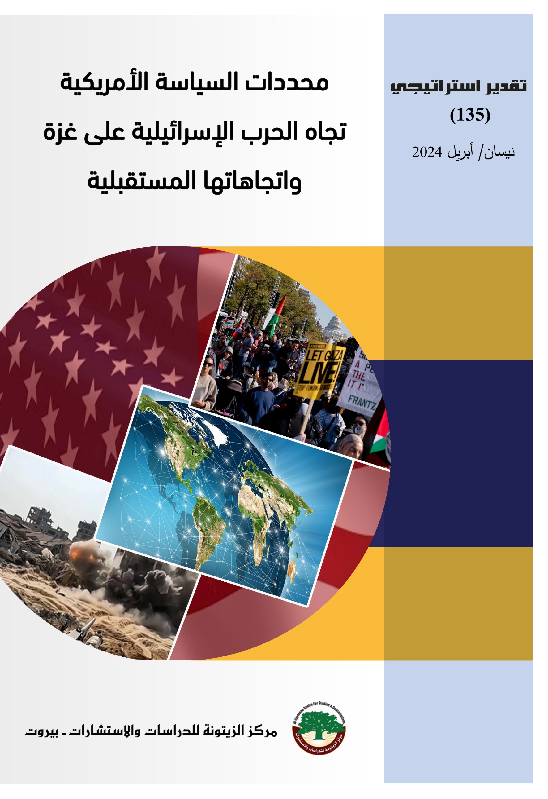

التقدير الاستراتيجي
هو تقدير دوري يتميز بكثافة مادته وتركيزها، ويحاول دراسة حدث أو قضية معينة، والنظر في مساراتها المستقبلية، مع ترجيح السيناريو الأقوى، ثم تقديم الاقتراحات للتعامل معه بالشكل الأفضل.
وعادة ما تتناول مواضيع التقدير الشأن الفلسطيني وما يتعلق بذلك من أبعاد عربية وإسلامية ودولية، بالإضافة إلى اهتمامه بالخطوط الأخرى التي تدخل ضمن عمل المركز.

رئيس التحرير: أ. د. محسن محمد صالح مدير التحرير: إقبال وليد عميش
محددات السياسة الأمريكية تجاه الحرب الإسرائيلية على غزة
واتجاهاتها المستقبلية
ملخص:

دخلت الولايات المتحدة شريكاً كبيراً للاحتلال الإسرائيلي في حربه على قطاع غزة، وزودته بكل ما يحتاج من دعم عسكري وسياسي وإعلامي ومالي، ومنعت أي إجراءات دولية لوقف الحرب أو تجريم الاحتلال. ذلك أن أمريكا ترى في "إسرائيل" حجر الزاوية في سياستها في المنطقة العربية، وترى ضرورة أن تستعيد "إسرائيل" قوة الردع وأن تُرمّم صورتها ودورها الوظيفي الذي تَهشَّم بسبب معركة طوفان الأقصى.
وثمة نقاط اختلاف ذات طابع تكتيكي عدَّدها هذا التقدير بين الإدارة الأمريكية وحكومة نتنياهو، غير أنهما متفقان على الخطوط الاستراتيجية، وأبرزها ألا يشكل قطاع غزة مستقبلاً عنصر تهديد للكيان الإسرائيلي، وألا تعود حماس وقوى المقاومة لحكم قطاع غزة.
ويناقش التقدير ثلاثة سيناريوهات للسلوك الأمريكي، تجاه الحرب على غزة، حتى نهاية هذا العام، ويميل إلى توقع أن قوة المقاومة وبطولتها وصمودها، سيدفع الطرف الأمريكي لدعم استمرار العدوان الإسرائيلي في الأشهر القادمة، على أمل ضمان أمن غلاف غزة في نهاية المطاف. غير أن أداء المقاومة على الأرض سيكون عاملاً حاسماً في تراجع الطرف الأمريكي، والتعامل بواقعية أكثر.

هذا التقدير هو خلاصة حلقة نقاش عقدها المركز يوم الأربعاء 27/3/2024، بمشاركة عشرة خبراء متخصصين في الشأن الفلسطيني والأمريكي والعلاقات الدولية والاستشراف المستقبلي. وقد تولى الأستاذ عاطف الجولاني مشكوراً كتابة هذ النص، وقام بتحريره د. محسن محمد صالح.
مقدمة:

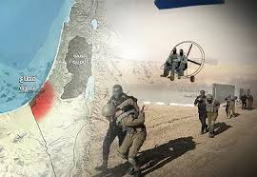
انخرطت الولايات المتحدة بمستوى مرتفع في إدارة معركة طوفان الأقصى ومتابعتها بصورة حثيثة طيلة الشهور الستة الماضية، وظهرت كشريك كامل للكيان الصهيوني في حربه العدوانية على قطاع غزة. فعلى الرغم من انشغالها بإدارة المواجهة مع روسيا في أوكرانيا وخوض التنافس مع الصين، وجدت الولايات المتحدة، نفسها مضطرة للعودة للانخراط بصورة قوية في صراعات المنطقة، بعد أن شعرت بأن ترتيباتها الهيكلية الإقليمية الأمنية والعسكرية والاقتصادية التي كانت تعدها في المنطقة مُهددة بالانهيار.
وعلى الرغم من بروز تباينات في الموقف بين إدارة الرئيس الأمريكي جو بايدن Joe Biden وحكومة بنيامين نتنياهو Benjamin Netanyahu، فإنها ظلّت خلافات حول بعض تفاصيل إدارة الحرب لا على أهدافها التي شكلت موضع توافق بين الطرفين. كما أنها بقيت خلافات مؤقتة، وأخذت في بعض وجوهها طابعاً شخصياً بين الرئيس بايدن وبين نتنياهو وحلفائه المتطرفين في ائتلافه الحكومي، ولم ترْقَ إلى مستوى أن تكون خلافات بين الولايات المتحدة و"إسرائيل".
فما هي محددات السياسة الأمريكية التي حكمت سلوك الولايات وموقفها من معركة طوفان الأقصى، وما هي الاتجاهات المستقبلية القريبة المتوقعة للسلوك الأمريكي حتى موعد الانتخابات الأمريكية أواخر العام الحالي؟

أولاً: السلوك الأمريكي في التفاعل مع المعركة:

مكن تلخيص موقف الولايات المتحدة وسلوكها العملي تجاه الحرب على غزة فيما يلي:
- تقديم الدعم والإسناد الكامل غير المحدود للموقف الإسرائيلي، وتوفير متطلبات استمرار الحرب سياسياً وعسكرياً واقتصادياً، والتماهي مع الأهداف الإسرائيلية المعلنة للحرب.
- التبنّي الكامل للرواية الإسرائيلية، وتوفير الضوء الأخضر لشن الحرب واستمرارها، وتبرير الجرائم الإسرائيلية الوحشية على قطاع غزة، ونفي ارتكاب "إسرائيل" جرائم حرب أو إبادة أو انتهاك للقانون الدولي الإنساني، والتشكيك في كل الاتهامات الموجهّة إليها في هذا الخصوص.
- إرسال البوارج الحربية إلى المنطقة لتأكيد الدعم الكامل للكيان الصهيوني، ومنع إيران من التدخّل المباشر في المعركة، وثني حلفائها الإقليميين عن الانخراط الكامل فيها، وكذلك من أجل توفير الوقت اللازم للجانب الإسرائيلي لتنفيذ أهدافه من العدوان على غزة، والحيلولة دون اتساع الحرب إلى مواجهة إقليمية.
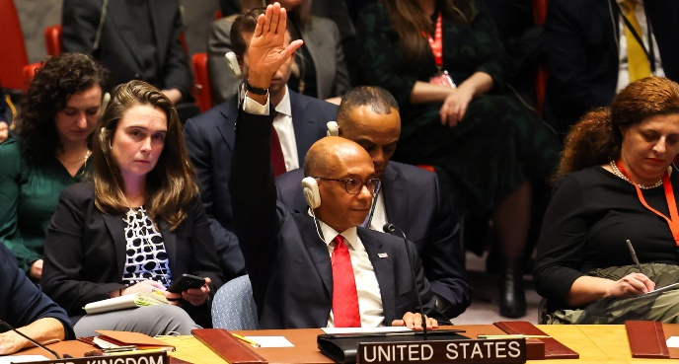
- توفير الغطاء للعدوان الإسرائيلي، وإفشال صدور قرارات عن مجلس الأمن تدين "إسرائيل"، وتلزمها بوقف إطلاق النار بشكل دائم، حيث أفشلت الولايات المتحدة ثلاثة مشاريع قرارات بهذا الخصوص.
- ممارسة الضغوط على السلطة الفلسطينية لإجراء تعديلات جوهرية، تسهم في إعادة تأهيلها بما يتناسب مع المعايير الإسرائيلية الأمريكية، لتولي إدارة الأمور في غزة بعد الحرب.
- ممارسة الضغوط على الدول العربية والإسلامية وعلى جامعة الدول العربية ومنظمة التعاون الإسلامي للامتناع عن إصدار قرارات سياسية بسقوف مرتفعة في معارضة الحرب، وبذل جهود حثيثة لإقناع العديد من الأطراف العربية بالمشاركة في الترتيبات الأمنية المستقبلية في القطاع.
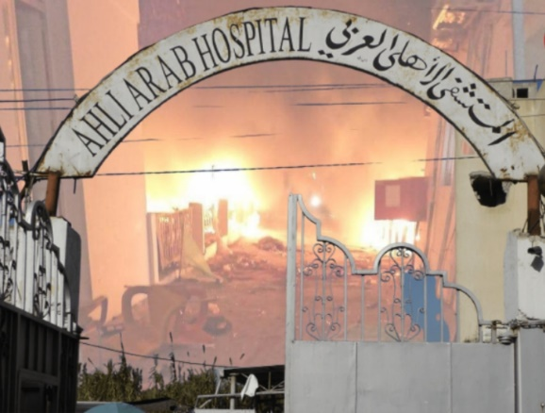
- توجيه الدعوات بصورة مستمرة لـ"إسرائيل" للسماح بإدخال المساعدات الإنسانية إلى القطاع، وتجنّب استهداف المدنيين، وتقليص حجم الخسائر في صفوفهم قدر الإمكان، دون توجيه نقد لجرائمها المتواصلة بحق المدنيين، واستهدافها للبنى التحتية والمستشفيات والمدارس والمساجد والكنائس بأسلحة وذخائر أمريكية.
- القيام ببعض عمليات الإنزال الجوي للمساعدات في القطاع لتحسين صورة الولايات المتحدة من ناحية إنسانية، وبدء العمل بإنشاء رصيف قبالة شاطئ غزة لتوفير آلية لإدخال المساعدات.
- الدعوة لفتح مسار سياسي للصراع وفق حلّ الدولتين، بالرغم من إدراك الإدارة الأمريكية لعدم وجود فرصة لنجاح المسار السياسي وتقدّمه، في ظلّ الرفض الإسرائيلي القوي لإقامة دولة فلسطينية، والتصويت على قرارات بهذا الخصوص في الكنيست Knesset الإسرائيلي.
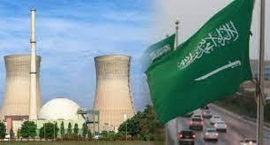
- مواصلة الجهود لدفع مسار التطبيع السعودي الإسرائيلي، ومحاولة تجاوز المعوقات التي اعترضت طريقه بتأثير معركة طوفان الأقصى، ومحاولة بلورة صفقة بهذا الخصوص تلبي المطالب السعودية، فيما يتعلق بإبرام اتفاقية دفاع مشترك أمريكية، وتزويد السعودية بمفاعل نووي للأغراض السلمية، وتقديم وعود بالعمل على السعي لإقامة دولة فلسطينية وفق رؤية حلّ الدولتين.

ثانياً: نقاط الاتفاق والاختلاف بين الموقفَيْن الإسرائيلي والأمريكي:

تماهت الولايات المتحدة منذ بداية المعركة مع الأهداف الإسرائيلية للحرب وفي مقدمتها تحقيق الانتصار العسكري، والقضاء على المقاومة الفلسطينية، والحيلولة دون تشكيلها تهديداً مستقبلياً للأمن الإسرائيلي، وتحرير الأسرى الإسرائيليين لدى المقاومة الفلسطينية، وتغيير الواقع السياسي في قطاع غزة، وإنهاء حكم حركة حماس وإدارتها له.
غير أن الجانبين اختلفا حول بعض تفاصيل إدارة المعركة، ووجه مسؤولون في الإدارة الأمريكية وفي الحزب الديموقراطي انتقادات لسلوك نتنياهو وحكومته ولقادة اليمين المتطرف في الكيان الصهيوني. وكان من أبرز تلك الانتقادات تأكيد الرئيس بايدن أن نتنياهو "يضر إسرائيل أكثر مما ينفعها"، حيث انتقد إدارته للحرب على قطاع غزة. كما وجّه تشاك شومر Chuck Schumer رئيس الأغلبية الديموقراطية في مجلس الشيوخ الأمريكي انتقادات لنتنياهو خلال كلمة ألقاها في المجلس في 14/3/2024، واتَّهمه بأنه بات يشكّل عقبة كبيرة أمام "السلام"، وأنه خضع في كثير من الأحيان لمطالب المتطرفين. ودعا شومر لتنظيم انتخابات إسرائيلية مبكرة، معتبراً أن حكومة نتنياهو لم تعد تناسب احتياجات "إسرائيل" بعد خمسة أشهر من الحرب.
ويمكن الوقوف على مجموعة من نقاط الخلاف بين الإدارة الأمريكية وحكومة نتنياهو ومن أهمها:
- الاختلاف على الجهة التي ينبغي أن تتولى إدارة قطاع غزة بعد انتهاء الحرب. حيث رأت الإدارة الأمريكية ضرورة أن تتولى السلطة الفلسطينية المتجددة إدارة القطاع باعتبارها الطرف الفلسطيني الوحيد المؤهل حالياً للقيام بهذه المهمة، كما أيدت فكرة وجود قوة عربية أمنية تحافظ على الترتيبات الأمنية في القطاع. فيما اتخذت حكومة نتنياهو موقفاً سلبياً من دور مستقبلي للسلطة في إدارة شؤون القطاع وسعت لتحييدها، وتبنّت خطة لتشكيل صيغة محلية لإدارة القطاع تتكوّن من وجهاء عشائر في غزة، وسعت لتنفيذها بصورة عملية، حيث اجتمع مسؤولون أمنيون مع عدد من الوجهاء المستهدفين، لكن محاولتهم باءت بالفشل بعد أن اشترط الوجهاء موافقة إدارة غزة التي تشرف عليها حماس على أي صيغة جديدة لإدارة القطاع.
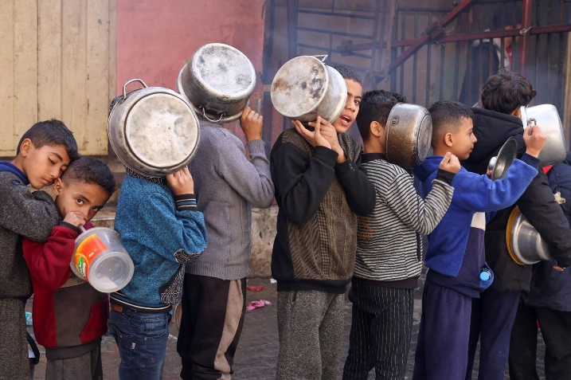
- الخلاف على حجم دخول المساعدات إلى قطاع غزة. حيث واصلت الإدارة الأمريكية توجيه الدعوات للجانب الإسرائيلي بمعالجة الملف الإنساني والسماح بدخول كميات أكبر من المساعدات الإنسانية للقطاع، لكن الجانب الإسرائيلي رفض عملياً التجاوب مع تلك الدعوات، وأصرّ على استخدام سياسة التجويع ومنع دخول المساعدات، من أجل الضغط على المقاومة وابتزازها سياسياً وتحريض الحاضنة الشعبية وتثويرها ضدها.
- الخلاف على حجم العمليات العسكرية التي يشنّها الجيش الإسرائيلي في القطاع، وعلى ضرورة الانتقال للمرحلة الثالثة التي عنوانها العمليات المحدودة، وبما يقلّص حجم الخسائر البشرية في صفوف المدنيين. حيث تلكأ الجانب الإسرائيلي طويلاً وماطل عدة أسابيع قبل الانتقال لتلك المرحلة، وعلى الرغم من تراجع مستوى العمليات وانخفاض عدد الشهداء، إلا أن الجانب الإسرائيلي واصل ارتكاب جرائمه الوحشية في القطاع واستهدف المستشفيات وطواقم الإغاثة وتوزيع المساعدات، دون أن تصدر الإدارة الأمريكية انتقادات لجرائمه أو تمارس عليه ضغوطاً لوقفها، مما شكك في جدية الموقف الأمريكي المعلن، وولّد قناعة بعدم جديّة التصريحات الأمريكية، وبأنها تهدف للتقليل من حجم الخسائر الأمريكية نتيجة انحيازها الكامل للموقف الإسرائيلي، عبر تسويق بعض المواقف الإعلامية.
- الخلاف على إدارة ملف تبادل الأسرى وإبرام صفقات جزئية تؤمّن إطلاق سراح أعداد إضافية من الأسرى الإسرائيليين. حيث لم يُظهِر سلوك نتنياهو ومواقفه العملية حرصاً على إبرام صفقة جديدة لإطلاق سراح الأسرى الإسرائيليين مقابل الهدنة المقترحة لمدة ستة أسابيع. فقد تبنّى مواقف متشددة أدّت إلى تعطيل الاتفاق على الصفقة، ورفض منح الطواقم الإسرائيلية المفاوضة صلاحيات واسعة لتفاوض. في حين كان الجانب الأمريكي يُبدي حرصاً على إنجاز الصفقة ويضغط على الوسطاء القطريين والمصريين لمواصلة جهودهم في هذا الملف.
- الخلاف بين الجانبين حول إعادة احتلال "إسرائيل" للقطاع وبقائها فيه لفترة طويلة. فقد أعلنت الإدارة الأمريكية معارضتها للتصورات التي طرحتها حكومة نتنياهو بهذا الخصوص، دون أن تعارض وجوداً إسرائيلياً مؤقتاً يساعد على تحقيق أهداف الحرب، على أن لا يتحول إلى عملية إعادة احتلال كامل للقطاع.
- الخلاف على حجم وتوقيت تنفيذ هجوم عسكري واسع في منطقة رفح. حيث أبدت حكومة نتنياهو حماساً وإصراراً على تنفيذ الهجوم، وأكدت أنه يسهم في شلّ قدرات حماس العسكرية وتحقيق أهداف الحرب، وحذّرت من أن عدم تنفيذه يعني خروج حماس منتصرة في المعركة. في حين سعت الإدارة الأمريكية لتأجيل الهجوم، وطالبت الجانب الإسرائيلي بتوفير ضمانات لعدم وقوع خسائر بشرية كبيرة بفعل الاكتظاظ السكاني في رفح، وتحدثت عن طرح بدائل على الجانب الإسرائيلي لضرب حماس والمقاومة وقياداتها، مع تجنُّب تنفيذ الهجوم الواسع بتداعياته الكبيرة المحتملة.
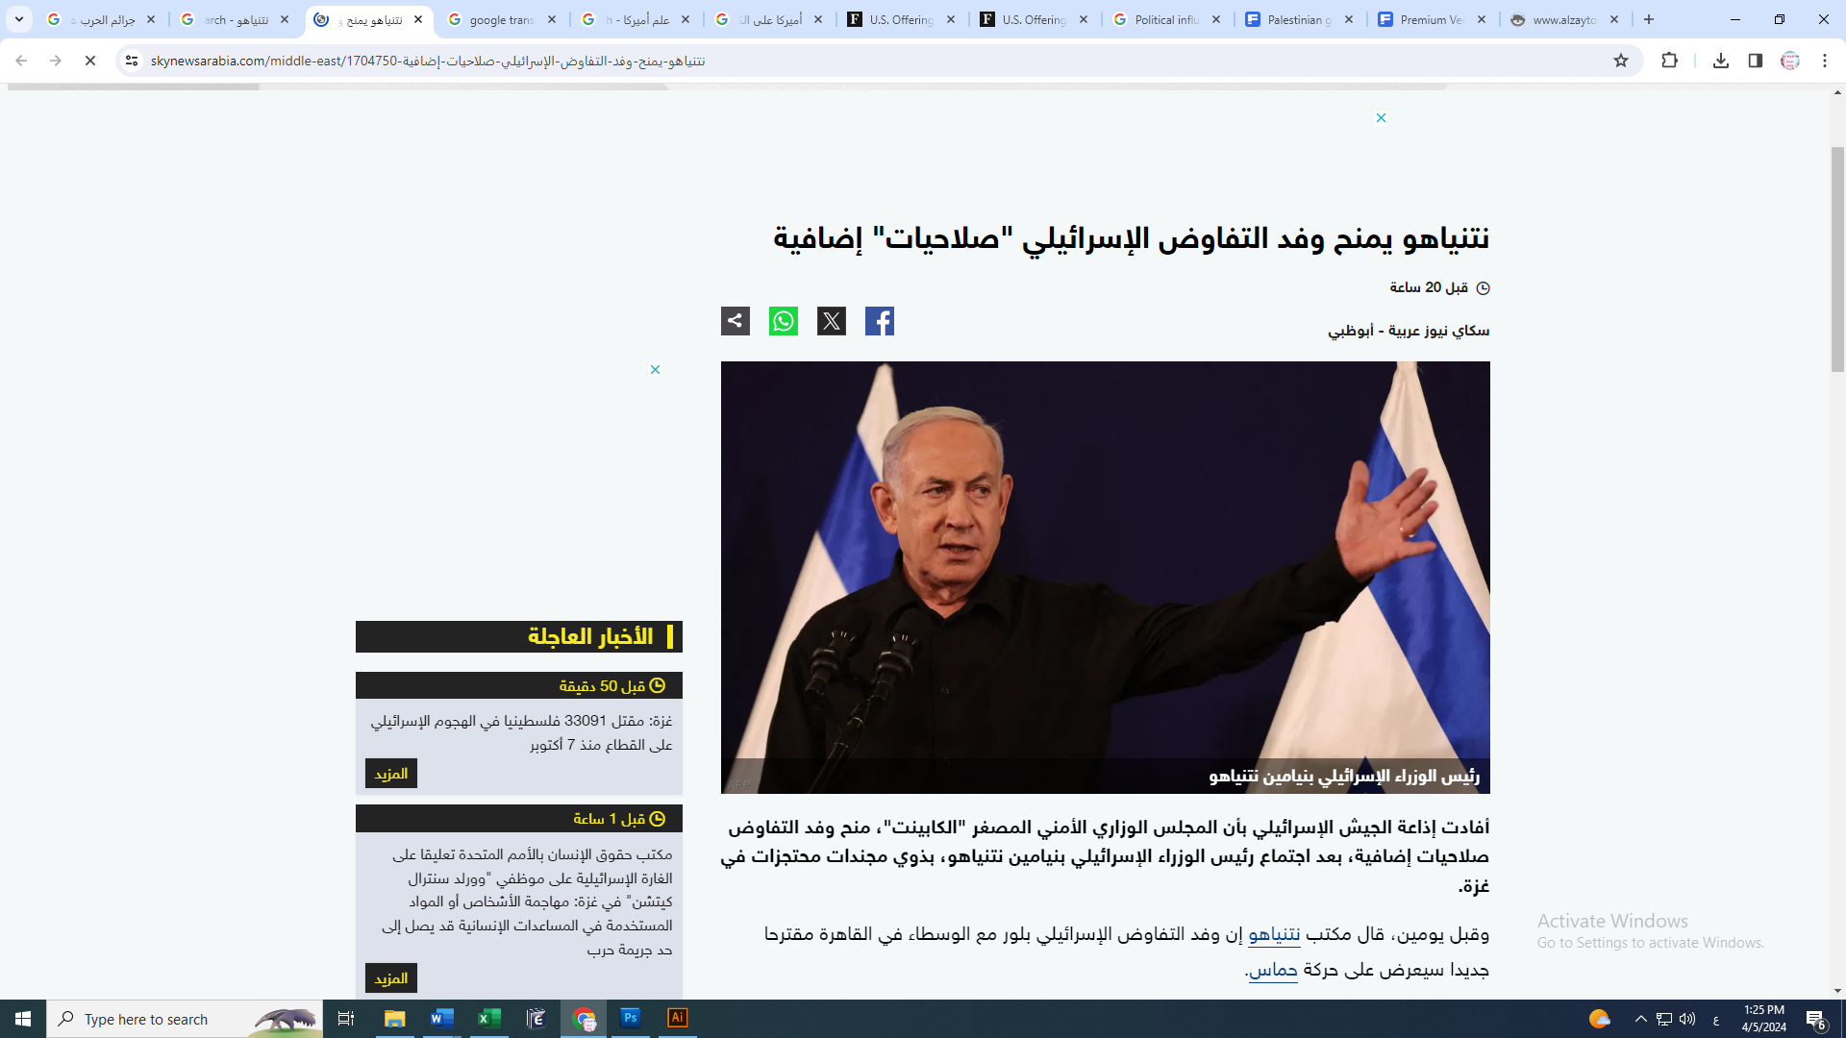
- الخلاف على المدى الزمني لاستمرار الحرب. ففيما يصرّ نتنياهو على مواصلة الحرب بمدى مفتوح ودون توقف حتى تحقيق الانتصار الكامل وإنجاز الأهداف، تتولّد قناعة متزايدة لدى إدارة الرئيس بايدن بأن الحسابات الشخصية لنتنياهو، وخشيته من المساءلة والمحاسبة على الإخفاق في هجوم السابع من أكتوبر تدفعه لإطالة أمد الحرب، بمعزل عن مدى واقعية تحقيق أهدافها. ولوحظ في الآونة الأخيرة تغيّراً نسبياً في الموقف الأمريكي من فكرة التوصل لوقف إطلاق نار دائم، حيث تحدّث مشروع القرار الأمريكي الذي رفضته كل من روسيا والصين والجزائر في 22/3/2024 عن "الضرورة القصوى للتوصل إلى وقف فوري ومستدام لإطلاق النار"، بعد أن كان الخطاب الأمريكي يتحدث سابقاً عن وقف مؤقت لإطلاق النار "في أقرب وقت ممكن عملياً".
بنيامين نتنياهو
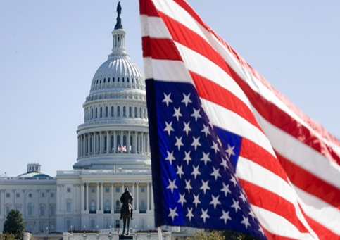
- الخلاف حول تسليح المستوطنين في الضفة الغربية واعتداءاتهم المتواصلة ضدّ الفلسطينيين، حيث تصرّ حكومة نتنياهو عبر وزير الأمن الداخلي المتطرف إيتمار بن جفير Itamar Ben-Gvir على مواصلة خططها لتسليح المزيد من المستوطنين وتوفّر الغطاء لجرائمهم في الضفة، فيما توجّه الإدارة الأمريكية والحكومات الغربية انتقادات لممارساتهم، كما اتخذت وزارة الخزانة الأمريكية خلال شهرَي شباط/ فبراير وآذار/ مارس 2024 قرارات بفرض عقوبات على عدد من المستوطنين في الضفة الغربية، في إطار ما رأته تهديداً لـ"السلام" والأمن في المنطقة.
- الخلاف المعلن من خطة التهجير القسري للفلسطينيين خارج القطاع. حيث تبنّت الحكومة الإسرائيلية خططاً بهذا الخصوص بداية الحرب، تمّ تعطيلها نتيجة الرفض المصري، وإغلاق معبر رفح. ولم يصدر بداية الأمر موقف أمريكي صريح يعارض الخطط الإسرائيلية للتهجير القسري، ولكن أمام الرفض المصري والأردني للتهجير والدعم العربي والإسلامي لهذا الموقف، جرى تطوير الخطاب الأمريكي باتجاه معارضة خطط التهجير القسري، دون أن ينسحب ذلك على التصورات الإسرائيلية المتعلقة بالتهجير الطوعي.

ثالثاً: محددات السياسة الأمريكية تجاه الحرب:
تأثر الموقف الأمريكي من الحرب على قطاع غزة بمجموعة من المحددات الاستراتيجية المستقرة، وبمحددات آنية متغيّرة تتعلق بمسار المعركة وتداعياتها على المصالح الأمريكية ومصالح الحزب الديموقراطي.

1. المحددات الاستراتيجية:
وهي محددات حكمت التوجهات والمواقف الأمريكية تجاه الكيان الصهيوني والصراع العربي الإسرائيلي والمنطقة طيلة العقود السابقة، وقبل معركة طوفان الأقصى، ويُتوقّع استمرار تأثيرها خلال الفترة القادمة، ومن أهمها:
‌أ. الرغبة الأمريكية بمواصلة التفرّد والهيمنة على النفوذ في المنطقة، وعدم السماح لأي قوة عظمى خارجية بمزاحمة النفوذ الأمريكي أوتهديد المصالح الأمريكية في منطقة "الشرق الأوسط"، التي اعتبرتها الولايات المتحدة على الدوام منطقة حيوية ومهمة لمصالحها الاستراتيجية.
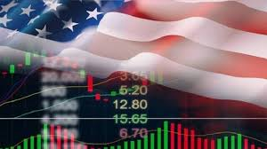
‌ب. مواصلة الهيمنة على تجارة النفط ومناطق إمداده في المنطقة العربية، وضمان عدم وقوعه تحت نفوذ قوى منافسة. وكذلك الحرص على بيع النفط بالدولار وإرجاع فوائد الدولار مرة أخرى للاقتصاد الأمريكي. حيث تبلغ قيمة الاستثمارات العربية في الاقتصاد الأمريكي نحو 1.7 ترليون دولار، ولا يسمح في كثير من الأحيان لتلك الدول بإخراج مبالغ كبيرة منها إلا بموافقة أمريكية.
‌ج. تأمين "إسرائيل" وحمايتها، وضمان تفوقها النوعي العسكري في مواجهة الدول العربية، وتشجيع مسار التطبيع بين "إسرائيل" والدول العربية والإسلامية. وهو هدفٌ استراتيجي لم يتأثر بتغيّر الإدارات الأمريكية وبتقلّب الأوضاع السياسية. وواصلت الولايات المتحدة منح مساعدة سنوية لـ"إسرائيل" بقيمة 3.8 مليار دولار، كما منحتها حقّ الوصول إلى التكنولوجيا العسكرية الأمريكية دون قيود.
‌د. الحيلولة دون بروز قوى محلية تهدّد المصالح الأمريكية، سواء أكانت قوى وحركات أم دولاً عربية أم إسلامية. وانسجاماً مع ذلك ظلّ تحجيم إيران واحتواء أي قوة تدعو للتحرر والاستقلال هدفاً استراتيجياً ثابتاً للسياسة الأمريكية في المنطقة.
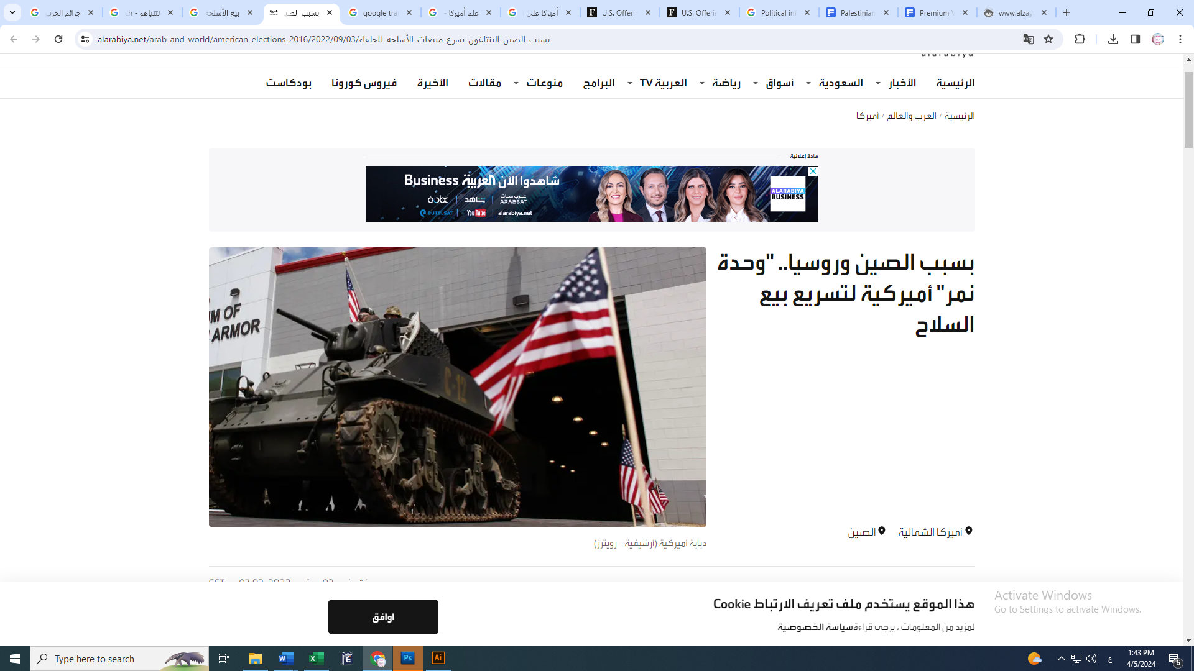
‌ه. المحافظة على القواعد الأمريكية في المنطقة، حيث يوجد على الأقل نحو 63 قاعدة عسكرية أمريكية في 12 دولة عربية.
‌و. ضمان استمرار بيع الأسلحة والتكنولوجيا لحلفاء الولايات المتحدة في المنطقة.
وإضافة إلى هذه المحددات الاستراتيجية التي أثرت في سلوك الإدارة الأمريكية الحالية من الحرب على غزة، وأثّرت في مواقف الإدارات الأمريكية المتعاقبة تجاه "إسرائيل" والقضية الفلسط ينية، فإن هناك عاملاً آخر مهماً يتعلّق بوجود مجموعات يهودية نشطة في الولايات المتحدة، ولوبي صهيوني إسرائيلي قوي مؤثر، وإعلام متعاطف، ورجال أعمال صهاينة لهم نفوذ قوي في الاقتصاد وفي تمويل الحملات الانتخابية. وقد لعب هذا العامل دوراً مهماً ومتواصلاً في التأثير على موقف الولايات المتحدة من الحرب على غزة، ومن مجمل قضايا الصراع العربي الصهيوني.

2. المحددات المتغيّرة والآنية:
وهي محددات ودوافع مؤقتة تتعلق بتطورات الوضع في الداخل الأمريكي ومتغيّرات البيئة الإقليمية والدولية، وتؤثر في إدارة الموقف الأمريكي من المعركة، ومن أهمها:
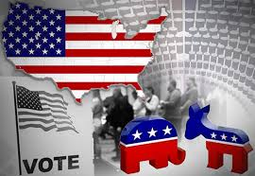
‌أ. ضغط الانتخابات الأمريكية المرتقبة في شهر تشرين الثاني/ نوفمبر 2024، وما برز من مؤشرات مزعجة للحزب الديموقراطي من تصويت عقابي في انتخابات اختيار مرشح الحزب لانتخابات الرئاسة، حيث صوَّت أكثر من مئة ألف ناخب بـ"غير ملتزم uncommitted" في ولاية متشيجان وحدها، إلى جانب تصويت عشرات الآلاف في العديد من الولايات المتأرجحة والتي ارتفع عددها في الانتخابات الأخيرة من 6 إلى 8 ولايات وفق ما ظهر في الانتخابات التمهيدية للحزب الديموقراطي، في ظلّ منافسة قوية من المرشح الجمهوري دونالد ترامب Donald Trump الذي يتقدم في 7 ولايات صوتت لصالحه. ويُلاحظ أن القضية الفلسطينية تحوّلت للمرة الأولى إلى قضية انتخابية داخلية في الولايات المتحدة. وترجّح أغلب استطلاعات الرأي في الولايات المتحدة خسارة بايدن للانتخابات الرئاسية القادمة على مستوى الأصوات الانتخابية (بالرغم من أن فرصه ما تزال قائمة)، كما تشير لاحتمال خسارة الديموقراطيين في انتخابات الكونجرس Congress.
‌ب. تضرّر صورة الولايات المتحدة على المستوى الشعبي عربياً وإسلامياً بانحيازها ودعمها غير المحدود للعدوان الإسرائيلي على غزة، واعتبارها شريكاً كاملاً في جرائم الإبادة الإسرائيلية في القطاع. كما ألحق الانحياز الأمريكي الضرر بالقيم الحضارية الغربية ودعاوى الحريات وحقوق الإنسان والمرأة والطفل، التي سعت الولايات المتحدة لترويجها طيلة العقود السابقة.
‌ج. الخشية الأمريكية من الاستنزاف في حربين طويلتين ومفتوحتين زمنياً، في ظلّ استمرار المواجهة في أوكرانيا، واستغلال روسيا لانشغال الولايات المتحدة بمعركة طوفان الأقصى في تكثيف هجماتها ضدّ القوات الأوكرانية، وتحقيق تقدّم عسكري على العديد من خطوط المواجهة.
‌د. الرغبة الأمريكية باستعادة الهدوء في المنطقة، بعد أن أضرّت الحرب في غزة بالاستراتيجية الأمريكية لخفض التصعيد، وتقليص حجم الانخراط بالصراعات المسلحة في المنطقة.
‌ه. الرغبة بحصر المواجهة في قطاع غزة بين المقاومة الفلسطينية والقوات الإسرائيلية، والخشية من توسيع مساحة الحرب والانجرار لحرب إقليمية غير مرغوبة.
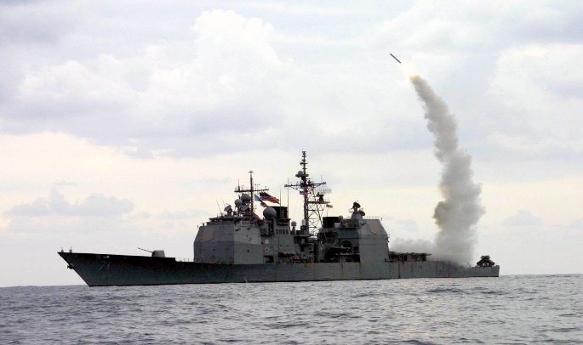
‌و. تزايد التهديدات للملاحة في البحر الأحمر، بعد تصاعد عمليات جماعة أنصار الله اليمنية في استهداف السفن المتجهة للكيان الصهيوني، وهو ما ألحق الضرر بالتجارة الدولية وشكّل تهديداً لمصالح الولايات المتحدة والأطراف الغربية وألحق الضرر بالكيان الصهيوني، واستدعى توجيه ضربات جوية لأهداف الحوثيين في اليمن، غير أنها لم تنجح في التأثير على موقفهم من مواصلة هجماتهم في البحر.
‌ز. حصول خلافات داخل الحزب الديموقراطي ظهرت ملامحه في التباينات بين الرئيس بايدن وبين الجناح التقدمي في الحزب والشباب الديموقراطي الأكثر ميلاً لنقد السياسات الإسرائيلية.
وقد تزايدت الانتقادت داخل الحزب لسياسة بايدن المتحيزة لـ"إسرائيل" والتي لا تعطي اعتباراً للقانون الدولي الإنساني وللحق الفلسطيني، ومارست قواعد الحزب ضغوطاً لإعادة النظر في سياسات الإدارة ومواقفها من الحرب. وأظهر استطلاع للرأي أجراه معهد جالوب Gallup في آذار/ مارس 2024 أنه للمرة الأولى تتعاطف أغلبية القاعدة الديموقراطية مع الفلسطينيين أكثر من تعاطفها مع "إسرائيل". وعلى صعيد الموقف من جماعة الضغط اليهودي (الأيباك AIPAC) في الولايات المتحدة، تتزايد المعارضة داخل الحزب الديموقراطي لدور تلك الجماعات وتدخلها في الحياة السياسية الأمريكية، وبات هناك نحو 25 هيئة أو تنظيم يعارض هذا التدخل.
‌ح. استمرار سيطرة رؤية واحدة على أروقة اتخاذ القرار في مجلس الأمن القومي الأمريكي تتبنى تحقيق الأهداف الإسرائيلية، وعدم السماح للمقاومة الفلسطينية بالخروج منتصرة من المعركة. فيما يتماهى الحزب الجمهوري مع الموقف الإسرائيلي، ويساند 82% من أعضاء الكونجرس الحالي "إسرائيل" في حربها على قطاع غزة ورفضها لوقف إطلاق النار.
‌ط. تزايد القلق الأمريكي من سياسات نتنياهو والمتطرفين في ائتلافه الحكومي، ومن تفاقم حالة الانقسام السياسي والمجتمعي والأيديولوجي الذي يهدد وحدة المجتمع الإسرائيلي. كما تُبدي الإدارة الأمريكية الانزعاج من تحدي نتنياهو للمواقف الأمريكية، وتجاهل لمصالح الولايات المتحدة ومصالح الحزب الديموقراطي.
‌ي. تنامي تأثير تيار المسيحية الصهيونية في الولايات المتحدة، والذي يضم عشرات ملايين الأمريكيين المؤيدين لـ"إسرائيل" والذين يدعمونها لدوافع دينية. وهم في معظمهم يؤيدون الحزب الجمهوري، ويشكلون نسبة مهمة من قاعدته الانتخابية.
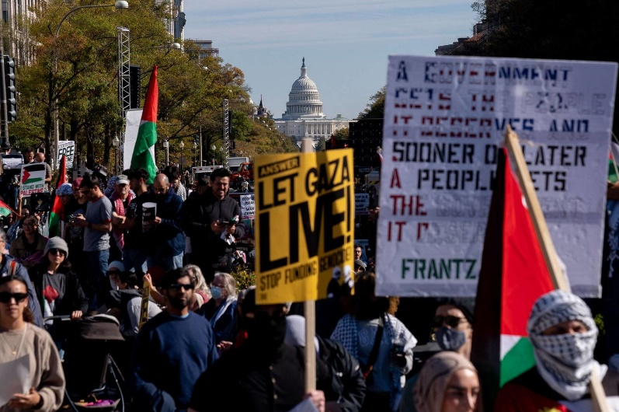
‌ك. القلق الأمريكي من تداعيات محتملة لاستمرار الحرب على استقرار بعض الحكومات الإقليمية الحليفة للولايات المتحدة في المنطقة، نتيجة تنامي مشاعر الغضب الشعبي من ضعف مواقف تلك الحكومات وعجزها عن مواجهة جرائم الحرب الإسرائيلية.
رابعاً: السيناريوهات المستقبلية المحتملة لتطوّر الموقف الأمريكي من الحرب:
في ضوء المحددات الاستراتيجية والمتغيّرات الضاغطة على موقف الإدارة الأمريكية وعلى مصالح الحزب الديموقراطي قبيل الانتخابات، تبرز السيناريوهات التالية المحتملة لتطوّر الموقف الأمريكي من الحرب على غزة حتى موعد الانتخابات الأمريكية نهاية العام الحالي:
السيناريو الأول: مواصلة الولايات المتحدة دعم استمرار الحرب لفترة طويلة تمتد حتى نهاية العام الحالي، وتقديم الدعم السياسي والعسكري والاقتصادي اللازم للجانب الإسرائيلي، دون ممارسة ضغوط قوية عليه تؤثر في مسار الحرب واستمرارها.
السيناريو الثاني: تورّط الولايات المتحدة بالانخراط في المواجهة بصورة أكبر وأكثر سخونة، نتيجة اتساع مساحة الحرب إقليمياً لتشمل أطرافاً أخرى.
السيناريو الثالث: دعم الولايات المتحدة لجهود وقف دائم لإطلاق النار، بما يسهم في استعادة الهدوء في المنطقة ويفتح المجال لدفع مسار التطبيع السعودي الإسرائيلي.

الترجيح بين السيناريوهات:
- تبدو فرص نجاح السيناريو الأول، دعم استمرار الحرب لفترة طويلة، قوية في ضوء التأثير المهم للمحددات الاستراتيجية في الموقف الأمريكي، وقدرة الإدارة الأمريكية على ضبط واحتواء تأثير بعض المحددات الآنية والتعامل معها.
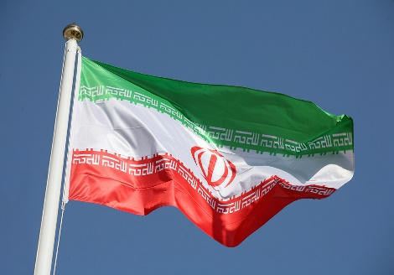
حيث يوفّر هذا السيناريو فرصة لتحقيق أهداف الحرب على غزة، ويفتح المجال لاستنزاف إيران، وإضعاف حلفائها الإقليميين في المنطقة. ويؤشر إنشاء الولايات المتحدة ميناء لإدخال المساعدات للقطاع قبالة شاطئ غزة، ويستغرق إنجازه نحو شهرين (بعد وصول سفينة الدعم اللوجيستي) إلى استعداد الولايات المتحدة للتعامل مع معركة طويلة في القطاع قد تستغرق شهوراً طويلة. وربما يكون أكبر من إجراء مؤقت ينتهي بانتهاءالحرب، وقد يأخذ شكل التموضع طويل المدى، حيث يمكن أن يحلّ مكان معبر رفح للضغط على السياسة المصرية، كما يمكن أن يتحوّل إلى مَنفذٍ لتهجير الفلسطينيين من القطاع، أو إلى أداة عسكرية ولوجستية تخدم إعادة تموضع "إسرائيل" في شمال القطاع.
غير أن هذا السيناريو يواجه مجموعة صعوبات تؤثر في فرص نجاحه في تحقيق الأهداف الأمريكية والإسرائيلية للحرب، ومن أهمها:
- صعوبة إلحاق الهزيمة بالمقاومة الفلسطينية ونزع سلاحها، في ظلّ صمودها وقدرتها على مواصلة القتال بعد ستة أشهر من اندلاع المعركة.
- صعوبة إحلال سلطة بديلة في قطاع غزة، تنقل معها تجربة التنسيق الأمني على غرار الحالة في الضفة الغربية، في ظلّ فقدان السلطة التأييد الشعبي وفشل الخيارات الإسرائيلية لإحلال صيغة محلية بديلة.
- التوجهات المتشددة لحكومة نتنياهو وتعطيلها لجهود فتح مسار سياسي وفق حلّ الدولتين، يسهم في إقناع الدول العربية بلعب دور في الترتيبات الأمنية لمستقبل القطاع بعد الحرب.
- تزايد الضغوط الدولية لوضع حدّ للحرب ولمعالجة الملف الإنساني في قطاع غزة.

- تبدو فرص السيناريو الثاني، الانخراط الأمريكي بمواجهة إقليمية واسعة، أقلّ من غيره ضمن المؤشرات الحالية. فالولايات المتحدة المنشغلة بمتابعة الحرب الروسية في أوكرانيا وإدارة التنافس مع الصين، لا تبدو راغبة في توسيع مساحة المواجهة والانخراط فيها بصورة أكبر، لما يشكله ذلك من استنزاف إضافي لا يخدم المصالح الأمريكية. غير أن عدم الرغبة الأمريكية بتوسّع مساحة الحرب لا يَحُول بالضرورة دون حصول ذلك، في ظلّ تباين الحسابات الأمريكية مع حسابات حكومة نتنياهو، التي باتت تُظهر جرأة أكبر على مخالفة توجهات إدارة بايدن، وتعطي أولوية أكبر للاعتبارات الإسرائيلية.
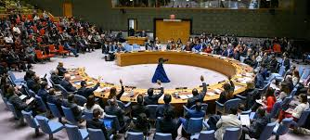
- تتزايد فرص السيناريو الثالث مع تزايد المؤشرات إلى حصول تغيّر تدريجي مضطرد في قبول الإدارة الأمريكية لفكرة التوصل لوقف دائم لإطلاق النار في قطاع غزة، شريطة أن يضمن تحقيق الأهداف الأمريكية والإسرائيلية في إنهاء حكم حماس، وإنجاز ترتيبات مقبولة لمستقبل إدارة القطاع، ومنع تشكيله خطراً مستقبلياً على الأمن الإسرائيلي. ومن مؤشرات التغيّر النسبي في الموقف الأمريكي، امتناع الولايات المتحدة في مجلس الأمن عن تعطيل مشروع القرار الذي تقدّمت به الدول العشر غير دائمة العضوية في المجلس، والذي دعا إلى وقف فوري لإطلاق النار خلال شهر رمضان، يؤدي إلى "وقف دائم ومستدام لإطلاق النار".
كما أن هذا السيناريو ينسجم مع الرغبة الأمريكية في بناء نظام إقليمي جديد، وإعادة هيكلة المنطقة، وإدارة التنافس مع الصين، من خلال دفع مسار التطبيع ودمج "إسرائيل" في المنظومة الإقليمية، مع التركيز على الأبعاد الاقتصادية، بما في ذلك الممر الاقتصادي من نيودلهي عبر دول المنطقة إلى أوروبا لمنافسة خطوط الإمداد أو سلاسل التوريد الصينية، وهو ما يضمن للولايات المتحدة إدامة الانفراد بالسيطرة على المنطقة وإبقائها تحت جناحها، عبر عدد من الوكلاء الإقليميين، وبحيث تكون "إسرائيل" حجر الزاوية والمركز في النظام الإقليمي.
مما سبق يتضح أن هناك فرصاً قوية لدعم الولايات المتحدة لسيناريو استمرار الحرب الإسرائيلية على قطاع غزة لفترة طويلة، كما أن الفرصة قائمة خلال الفترة القادمة لتأييدها سيناريو التوصل لوقف دائم لإطلاق النار يحقق الأهداف الأمريكية. في حين يُرجّح أن تواصل السعي لتجنّب سيناريو اتساع المواجهة إقليمياً، والذي قد يضطرها لزيادة مستوى انخراطها في أزمات المنطقة.
خامساً: الخيارات والاتجاهات المستقبلية لموقف الإدارة الأمريكية من المعركة:
في ضوء السلوك الحالي للإدارة الأمريكية، واستحضار المحددات الاستراتيجية والآنية المتغيرة المؤثرة في موقفها من الحرب، يمكن ترجيح الخيارات والتوجهات المستقبلية التالية للموقف الأمريكي حتى موعد الانتخابات نهاية العام الحالي:
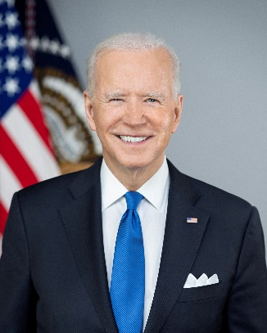
1. على الرغم من التحالف الاستراتيجي الأمريكي الإسرائيلي طويل المدى، ومن مواصلة الولايات المتحدة دعم أهداف الحرب على غزة والحرص على حماية "إسرائيل" وتأمين مصالحها، فإنه يُرجح أن يستمر الخلاف والتصعيد التدريجي بين إدارة بايدن وحكومة نتنياهو بسبب ارتفاع كلفة سياسات نتنياهو واليمين الإسرائيلي على الحزب الديموقراطي ومصالحه الانتخابية، في سياق الافتراق ما بين الحسابات الاستراتيجية والجيوسياسية للولايات المتحدة وبين الحسابات السياسية والانتخابية للحزب الديموقراطي، وكذلك في ظلّ تزايد التدخلات الأمريكية في الشأن الإسرائيلي والتأثير الإسرائيلي في الحسابات الداخلية الأمريكية.
جو بايدن
ومن زاوية الحسابات الجيوسياسية، تسبب الإخفاق الإسرائيلي الأمني والعسكري في 7/10/2023 بحديث خافت، قد يتعالى لاحقاً، حول مدى شعور الولايات المتحدة بأنّ "إسرائيل" لم تكن بالقوة التي افتُرِضت سابقاً، وبأنها ربما باتت تشكّل عبئاً استراتيجياً على المصالح الأمريكية. فهي عوضاً عن قيامها بالدور الوظيفي المنوط بها في حماية المصالح الأمريكية في المنطقة، احتاجت لدعم سياسي وعسكري واقتصادي كبير ومتواصل من الولايات المتحدة لدرء الأخطار الوجودية التي تتهددها.
وتبرز مؤشرات متزايدة إلى حصول تعارض بين المصالح الجيوسياسية الأمريكية وبين الحسابات والمصالح الانتخابية للرئيس بايدن وللحزب الديموقراطي، بسبب تعنّت نتنياهو وائتلافه اليميني المتطرّف. لكن الحديث لا يدور عن تخلي الولايات المتحدة عن "إسرائيل"، بل عن محاولة الفصل بين نتنياهو وبين "إسرائيل"، وهو ما يتسق مع الانقسام اليهودي الأمريكي حول الموقف من حكومة نتنياهو، وكذلك مع الانقسام الإسرائيلي الداخلي حول حكومته وتوجهاتها السياسية والأيديولوجية.
وعلى صعيد التحول المجتمعي في الولايات المتحدة، خصوصاً في فئة الشباب الأمريكي، وانخفاض التأييد لـ"إسرائيل" في هذه الفئة من 64% إلى 38% خلال سنتي 2023-2024، فإن ذلك الانخفاض قد لا يبقى قضية موسمية، ترتبط فقط بمجريات الحرب على قطاع غزة. كما أن انهيار صورة "إسرائيل" التي تمّ تشكيلها على مدى 75 عاماً، قد لا يمكن تجاوزه بسهولة، وخلال مدى زمني قصير، وقد تكون عملية إعادة بناء هذه الصورة صعبة للغاية، خصوصاً بين فئة الشباب الأمريكي.
2. بموازة مواصلة الجهود لاحتواء إيران ومحاصرتها، يُرجّح أن تشهد المرحلة القادمة مزيداً من الضغوط الأمريكية على حركات المقاومة لإضعافها وتفكيكها على كل المستويات، والعمل في الوقت ذاته على إعادة تشكيل الوعي العربي، وإثارة الإشكاليات الفرعية كالصراعات الطائفية والإثنية، من أجل إضعاف المنطقة وتخفيف الضغط على "إسرائيل".
3. يُرجح أن تواصل الولايات المتحدة العمل على تحقيق هدفها بضمان السيطرة على النفوذ في المنطقة وقطع الطريق على روسيا والصين وحرمانهما من الاستثمار في المواجهة لتعزيز حضورهما في المنطقة، عبر مواصلة احتكار طرح المبادرات للخروج من الأزمة الحالية.
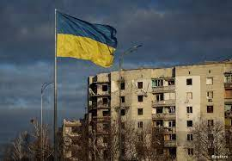
4. يُتوقّع أن تسعى الولايات المتحدة لإعادة حالة الهدوء وخفض التصعيد في المنطقة، بما يُجنّبها الاستنزاف في جبهات متعددة مشتعلة، ويتيح لها التفرّغ لمتابعة الحرب في أوكرانيا وإدارة التنافس مع الصين في ساحات أكثر أهمية، وبما يحول كذلك دون اتساع المعركة في غزة وتحوّلها إلى مواجهة إقليمية، في ظلّ سياسات نتنياهو المندفعة والراغبة بتوسيع مساحة المعركة وإطالة أمدها وجرّ الولايات المتحدة لمواجهة مفتوحة مع إيران.
5. يُرجّح أن تواصل الولايات المتحدة جهودها فلسطينياً وعربياً خلال الفترة القادمة، لضمان تغيير الواقع السياسي في قطاع غزة وإقصاء حركة حماس عن إدارته في مرحلة ما بعد الحرب، عبر تعزيز دور السلطة في القطاع، ومحاولة إقناع الأطراف العربية، وربما تركيا أيضاً، بلعب دور في الترتيبات الأمنية المستقبلية.
6. من المرجّح أن تواصل الإدارة الأمريكية جهودها لإعادة الزخم لمسار التطبيع العربي الإسرائيلي، وتحديداً السعودي الإسرائيلي خلال الفترة القادمة، وأن تسعى لإزالة العراقيل التي تعترض طريقه.
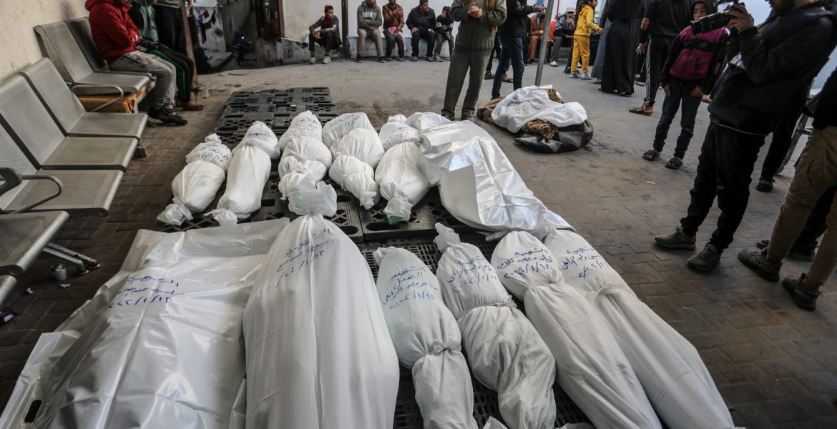
7. يُرجح أن تواصل الإدارة الأمريكية اعتماد خطاباً إعلامياً، يظهر الحرص على الجوانب الإنسانية واحترام القانون الدولي الإنساني، وتجنّب استهداف المدنيين في قطاع غزة، من أجل تقليل حجم التداعيات السلبية على صورة الولايات المتحدة لدى شعوب المنطقة والعالم، وتجنّب تحمّل كامل التبعات عن الجرائم والممارسات الإسرائيلية.

سادساً: المقترحات:
في ضوء الاتجاهات المستقبلية المتوقعة لموقف الإدارة الأمريكية من الحرب على غزة، يمكن تقديم المقترحات التالية:
1. ممارسة أعلى درجات الضغط على الولايات المتحدة للتأثير في موقفها من الحرب، نظراً لأهمية دورها وتأثيرها في تحديد مسار المواجهة. واستثمار العوامل الضاغطة على موقف الإدارة الديموقراطية داخلياً وخارجياً خلال مرحلة الانتخابات.
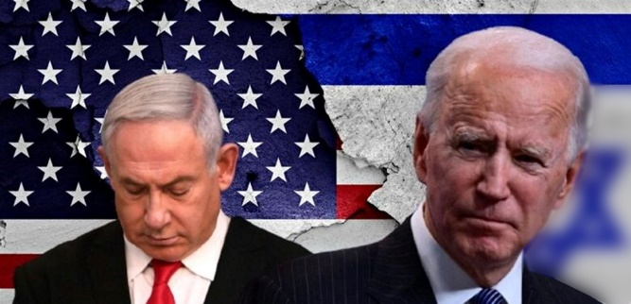
2. تبنّي مقاربة متوازنة في قراءة السلوك الأمريكي من الحرب ومن التنبؤ باتجاهاته المستقبلية خلال الفترة القادمة، وتجنب المبالغة في رفع سقف التوقعات والرهان على تأثير مبالغ به لتأثير الخلافات بين إدارة بايدن وحكومة نتنياهو على مسار الحرب وعلى خيارات الموقف الأمريكي بخصوصها. وفي الوقت ذاته، يجب عدم تجاهل تأثير المتغيرات الآنية التي قد تؤثر في سلوك إدارة بايدن بتأثير المصالح الانتخابية والسياسية. حيث إن إمكانية التأثير في المتغيّرات السياسية الآنية هو المتيسر والممكن في ظلّ صعوبة التأثير في المحددات الاستراتيجية التاريخية والمستقرة.
3. مواصلة دعم المقاومة وتعزيز صمود حاضنتها الشعبية، باعتبار ذلك العامل الأكثر تأثيراً في مسار المعركة، وفي التأثير على مواقف الأطراف الإقليمية والدولية من المعركة.



